ENCUENTRO 2018: MEDELLÍN (1968) Y ROMERO (1980),
PRECURSORES DEL PAPA FRANCISCO

12 al 14 de octubre de 2018

CANONIZACIÓN MONSEÑOR ROMERO

INVITACIÓN: Invitamos a participar en este Encuentro que se realizará en dos lugares. Los días 12 y 13 de octubre en el Colegio de la Compañía de María (Seminario, esquina Providencia) y el domingo 14 en la parroquia San Pedro y San Pablo, comuna de La Granja. Para tener más antecedentes entregamos estas cuatro fichas de información sobre la vida de monseñor Óscar Romero.

Ficha 1: La conversión de un obispo conservador.
Ficha 2: Monseñor Romero, profeta y mártir de la fe.
Ficha 3: Monseñor Romero y la renovación de la Iglesia.
Ficha 4: Monseñor Romero y la transformación de la sociedad.

FICHA 1: LA CONVERSIÓN DE UN OBISPO CONSERVADOR

1. Seminarista y sacerdote
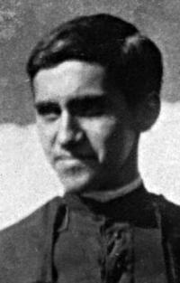
Óscar Arnulfo Romero era hijo de una familia sencilla y muy católica. Su padre, empleado del correo y su madre, dueña de casa. En 1937 entró al Seminario mayor. Poco tiempo después fue enviado a Roma para proseguir sus estudios de teología. Fue ordenado sacerdote en esa ciudad el 1 de abril de 1942. De vuelta a su país trabajó durante veinte años en la Diócesis de San Miguel. Era un modelo de sacerdote, de mucha oración y actividad pastoral. Por un lado, contaba con el cariño de la gente, de los pobres y también de las familias acomodadas. Por otro lado, era cuestionado por sus compañeros por ser muy tradicional.

2. Obispo conservador
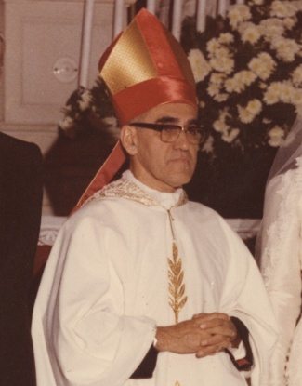
En junio de 1970 fue nombrado obispo auxiliar del arzobispo de San Salvador, monseñor Luis Chávez, que ya tenía otro auxiliar, Arturo Rivera Damas. Esos años fueron muy difíciles para el nuevo obispo auxiliar. No cayó bien en una Diócesis que impulsaba los cambios de la Iglesia propuestos por el Vaticano II y Medellín. Romero dirigía un periódico, llamado "Orientación", donde atacaba a los padres jesuitas y a los sacerdotes que impulsaban un evangelización liberadora.

Como consecuencia, fue trasladado a la Diócesis de Santiago de María en 1974. En un momento en que estaba comenzando la represión contra los campesinos organizados. En 1975 la Guardia Nacional asesinó a cinco campesinos. Monseñor Romero, muy preocupado y conmovido consolaba a las familias afectadas, pero no quiso hacer una denuncia pública como le aconsejaban los sacerdotes. En cambio, escribió una dura carta privada al Presidente del país, que era amigo suyo, y sin ningún resultado.

En 1977 fue nombrado Arzobispo de San Salvador, la capital. Esta designación trajo desilusión a los sacerdotes y laicos que promovían el Concilio y Medellín, y mucha alegría al gobierno y a los grupos acomodados de la capital, que contaban ahora con un Arzobispo que los apoyaba.

3. El cambio y la conversión
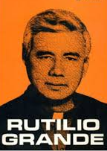
Un mes después de su nombramiento fue asesinado el padre jesuita Rutilio Grande, amigo de Monseñor, y dos campesinos. Este hecho violento impactó al nuevo obispo y fue el comienzo de su cambio y conversión. Aconsejado por los sacerdotes y contra la opinión del Nuncio y de otros obispos, celebró una sola misa en la ciudad por el sacerdote y el niño asesinados, que se transformó en un acto multitudinario de fe y unidad eclesial.

Desde entonces Monseñor comenzó a cambiar y ese cambio se tradujo en la manera como él, desde su fe en Jesucristo, orientaba sus actuaciones personales y la orientación para la Iglesia. Puso la Arquidiócesis al servicio de la justicia y de la reconciliación del país. Celebraba la eucaristía todos los domingos en la catedral y sus homilías, transmitidas por radio, llegaban a todas partes. En esas homilías interpretaba los hechos de la semana a la luz de la Palabra de Dios y del magisterio de la Iglesia y daba fe y esperanza a todas las personas que luchaban por la justicia y la liberación, guiadas por su fe.

Por su compromiso de fe, traducido en consecuencias sociales, Monseñor, como Jesús, fue calumniado y amenazado de muerte. Su vida terminó igual que la vida de los profetas y los mártires. Fue asesinado el 24 de marzo de 1980 mientras celebraba la misa en la capilla del hospital de la Divina Providencia.

4. Su proceso de canonización
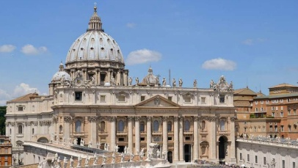
Durante muchos años Monseñor fue incomprendido e ignorado tanto dentro de su país como de la Iglesia. Su causa de beatificación, introducida trabajosamente en Roma, avanzaba lentamente. El Papa Francisco lo beatificó el 23 de mayo del 2015 y lo canonizará el 14 de octubre de 2018.

